Социальный фонд проактивно назначает

пенсии и другие соцвыплаты

17 июля 2023 года
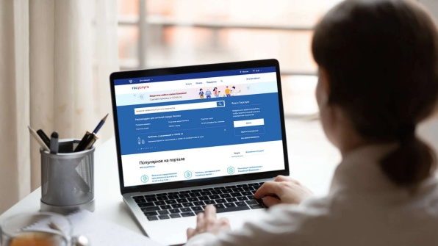
На сегодняшний день Филиал № 9 Отделения Социального фонда России по г. Москве и Московской области несколько видов услуг предоставляет в беззаявительном порядке. При этом гражданам не требуется направлять в ведомство подтверждающие документы. Все необходимые сведения поступают в СФР из государственных информационных систем в рамках межведомственного взаимодействия. В настоящее время в проактивном формате оформляется материнский капитал, СНИЛС при рождении ребенка, все виды пенсии по инвалидности после ее установления, ежемесячная денежная выплата после установления инвалидности, страховая пенсия по старости безработным предпенсионерам, федеральная социальная доплата к пенсии до прожиточного минимума одновременно с оформлением пенсии. Сертификат на материнский (семейный) капитал в электронном виде направляется в личный кабинет мамы на портале Госуслуг. Процесс оформления лицевого счета с постоянным страховым номером на ребенка проходит без подачи заявления родителями. Сведения о счете направляются в личный кабинет мамы на портале Госуслуг сразу после того, как информация о рождении ребенка из реестра ЗАГС поступает в систему СФР. Решение о назначении пенсии по инвалидности принимается на основании информации из федеральной государственной информационной системы Федеральный реестр инвалидов (ФРИ). В проактивном, то есть в беззаявительном режиме назначается и ежемесячная денежная выплата (ЕДВ) инвалидам и детям-инвалидам. Заявление на оформление ЕДВ подавать в территориальные органы Социального фонда этой категории льготников не нужно. Решение также принимается на основании данных Федерального реестра инвалидов. Уведомление о назначении ЕДВ поступает в личный кабинет гражданина на портале Госуслуг или на адрес электронной почты (при ее наличии). По предложению органов службы занятости потерявшим работу предпенсионерам досрочная страховая пенсия по старости назначается без истребования заявления на основании данных, имеющихся в распоряжении Социального фонда. Также проактивно гражданам, которым исполнилось 80 лет, осуществляется перерасчет пенсии в повышенном размере. В беззаявительном порядке производится индексация пенсии при прекращении работающим пенсионером трудовой деятельности. «Наша основная цель — сделать процесс получения мер социальной поддержки удобным, чтобы людям не приходилось ходить по инстанциям, собирать справки. При этом перечень услуг постоянно расширяется, и в ближайшей перспективе станут доступны новые», — рассказала руководитель Филиала Людмила Тарасова.

